МБ ДОУ Тагаевский детский сад

Спортивный праздник на улице

«День флага России»

Составили: Костина Н.В.

Кабанова А.П.

2019г

Цель: Формировать основы патриотизма.
Задачи: Познакомится с символическим значением флага России, закрепить знания детей о значении цветов, изображённых на флаге и о праздничной дате 22 августа.
Укреплять здоровье детей, совершенствовать двигательные навыки, развивать физические качества.
Воспитывать нравственные и морально-волевые качества (решительность, смелость, целеустремленность, организованность).
Оборудование: Флаг РФ, полоски трех цветов, флаг (красный, белый, синий, кубики.)
Ведущий1 Дорогие дети! 22 августа наша страна отмечает замечательную торжественную дату –День рождения Российского флага.
Мы сегодня в честь дня флага
Собрались сюда, друзья,
Под российским нашим флагом
Мы огромная семья!
Ведущий 2 Как и у каждой страны, у России есть свои символы. Это – Государственный Гимн, Герб и, конечно же, Флаг. Любое торжественное мероприятие начинается с поднятия флага и звучания гимна страны. Итак, звучит Гимн Российской Федерации.
Ведущий1. Посмотрите, дети, наш флаг имеет три цвета: белый, синий и красный. У каждого цвета – свое значение.
Белый цвет (он вверху) - цвет чистоты. Это цвет мира. Он говорит о том, что наша страна миролюбивая, она ни на кого не нападает.
Синий цвет (он посередине) - это цвет наших рек и озер, синего неба и цветов – васильков. Это вера, верность. Народ любит свою страну, защищает ее, верен ей.
Красный цвет (он внизу) - это цвет силы. Это кровь, пролитая за Родину.
Ведущий 2 В начале праздника вы получили квадратики картона определённого цвета, белого, синего и красного. Это цвета флага России. И сейчас мы поиграем.
Игра «Собери Российский флаг»
(дети с квадратиками под музыку бегают, прыгают, по сигналу «Флаг» участники встают по цвету Российского флага)
выстраиваются в три прямоугольника, по цветам флага, с полосками в руках, высоко поднимая их вверх)
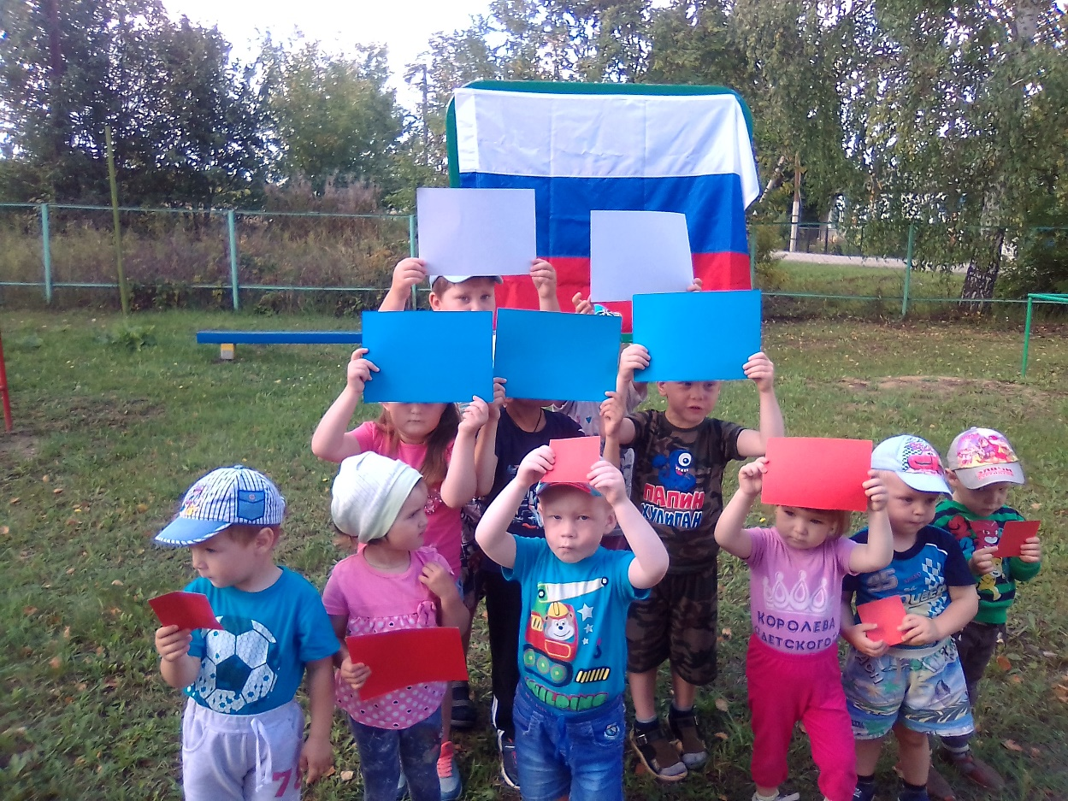

Ведущий 1 А теперь давайте прослушаем стихи о Российском флаге
Белый цвет — цвет чистоты.
Синий — неба синевы.
Третий — ярко-красный,
Наша Родина – Россия,
Нет милее и красивей.
Гордо реет над страной
Флаг трёхцветный наш родной

Ведущий 2 Чтобы закрепить названия цветов Российского флага, я предлагаю поиграть.
Игра «Будь внимательным»
А сейчас игра на внимание! У меня есть три цвета – белый, синий и красный. Если я поднимаю красный – нужно хлопать, если синий – топать, ну а если белый – кричать «ура». Запомнили?
Тогда начинаем.
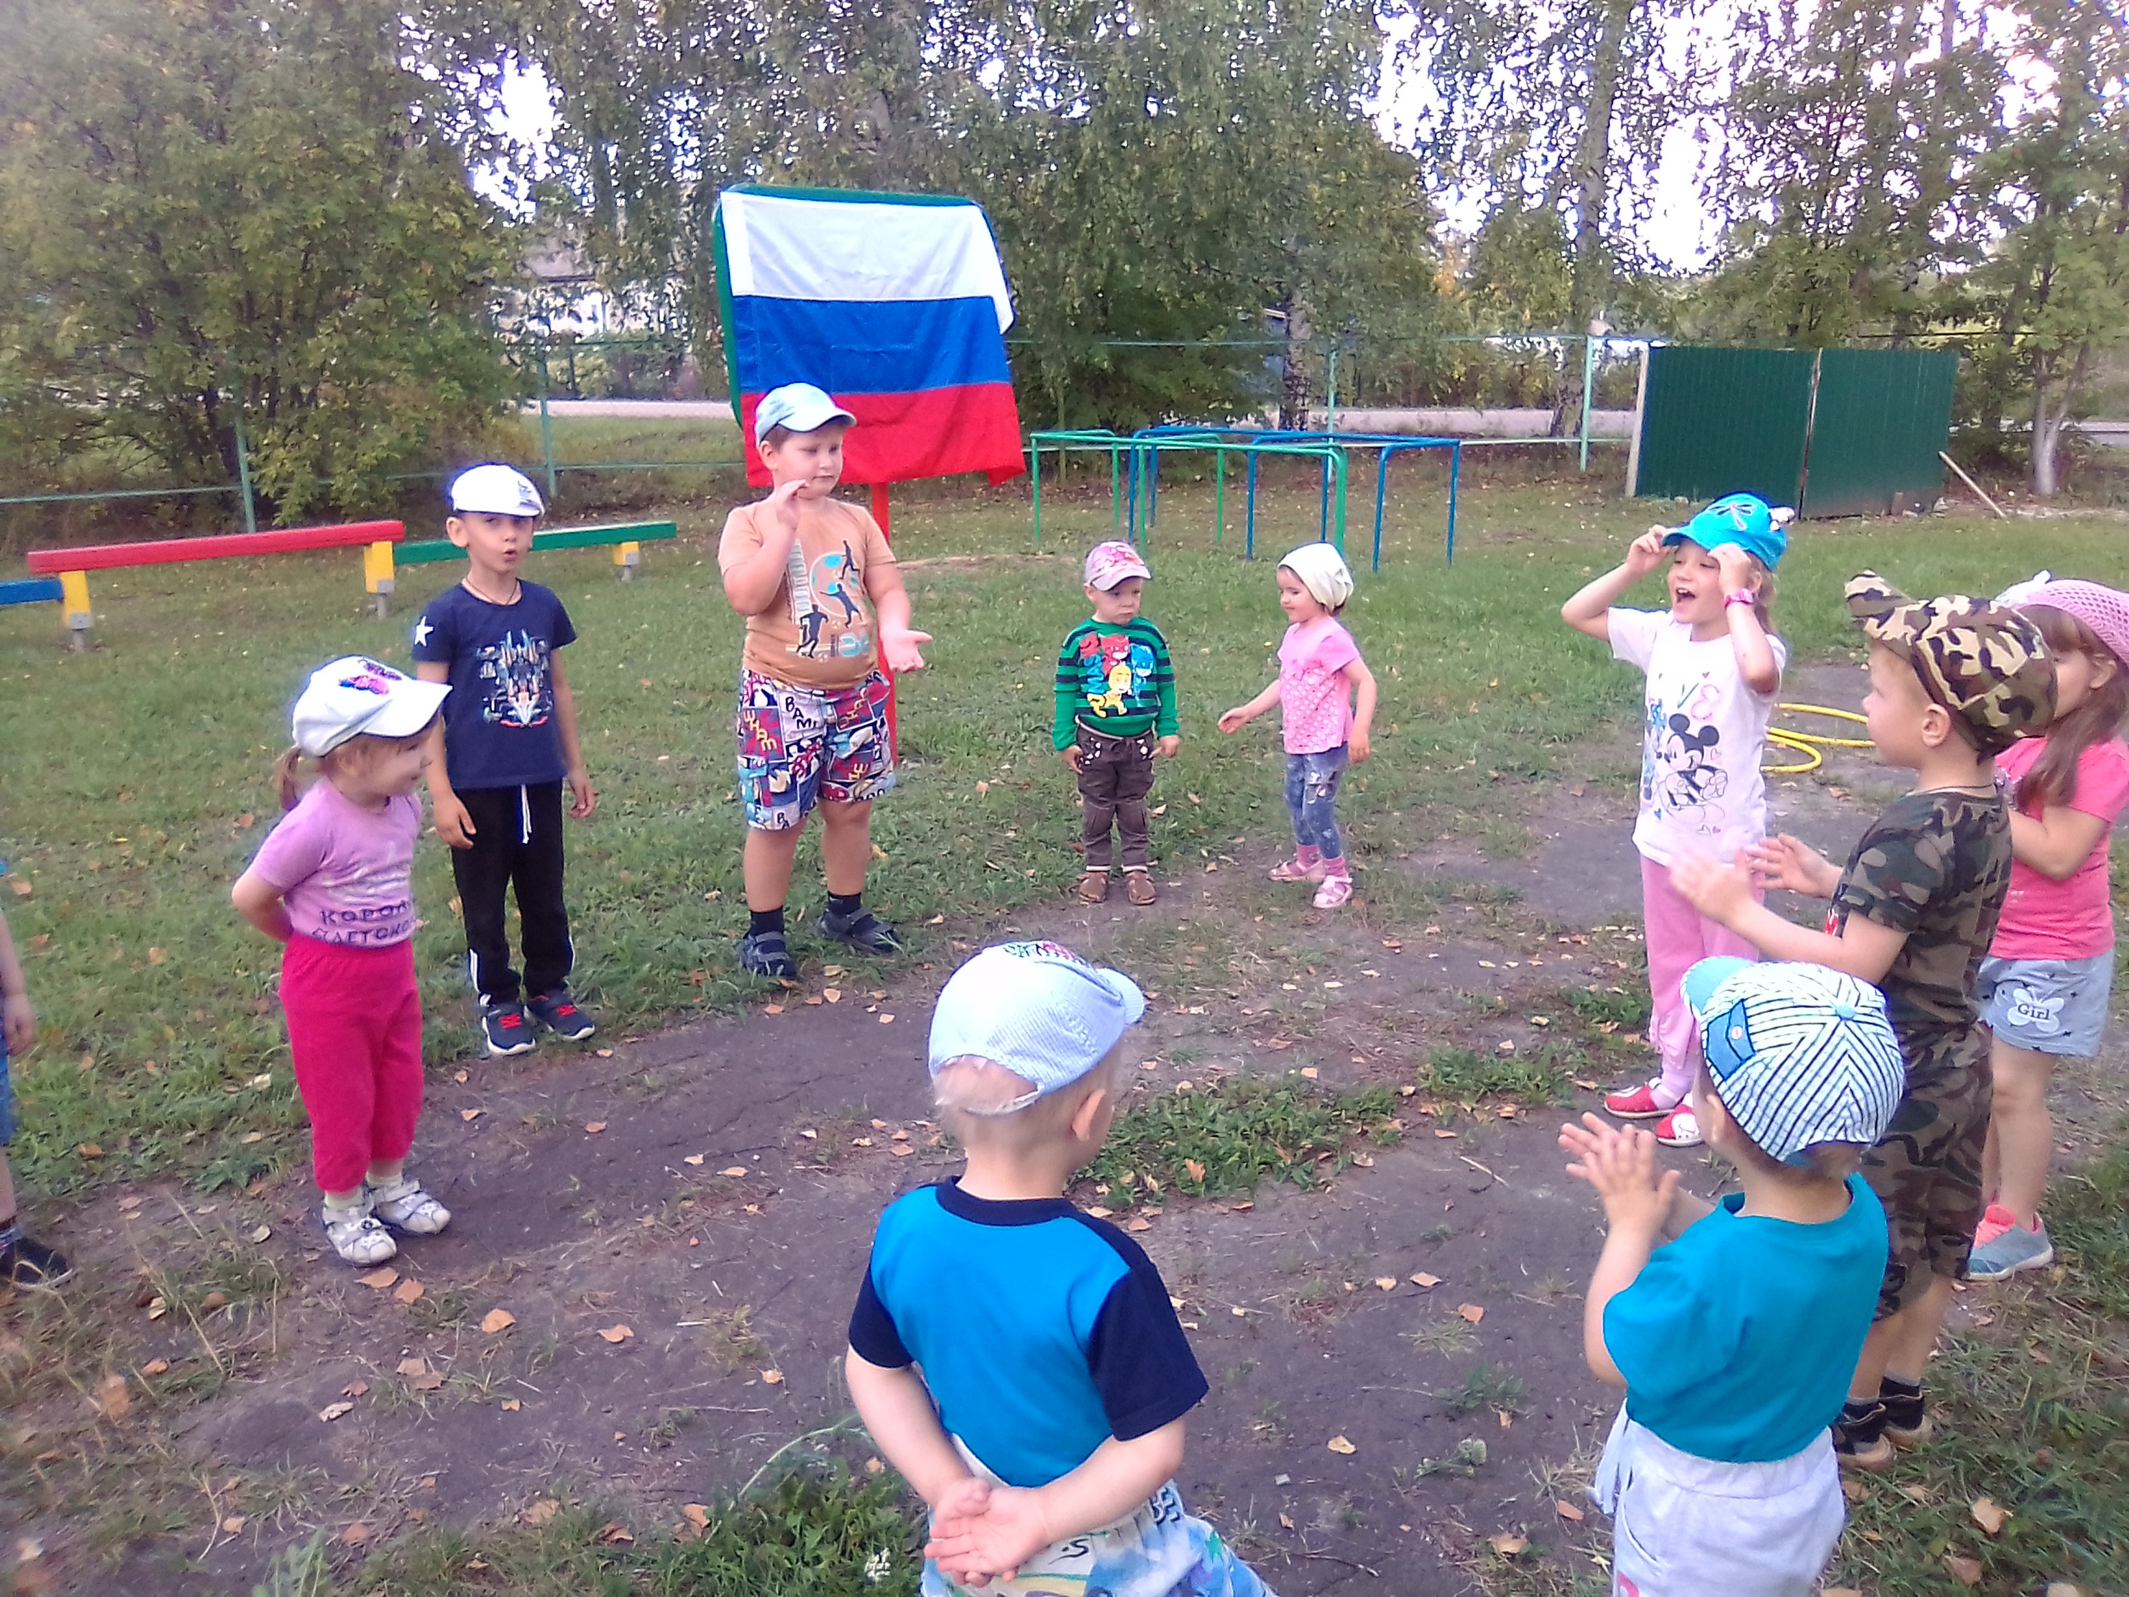

Ведущий1. Предлагаю эстафету «Передача флага в шеренге»
(Участники делятся на 2 команды. Каждая команда строится в одну шеренгу. У первых игроков флаг в руках. По сигналу быстро передают флаг из рук в руки, в шеренге, в одном направлении. Последний бежит, встает впереди команды, поднимает флаг вверх).

Ведущий 2 Следующая эстафета «Кто быстрей доставит флаг»
Капитанам команд дается по флажку. Участники эстафеты должны оббежать препятствие (кегли) и передать следующему участнику флажок.
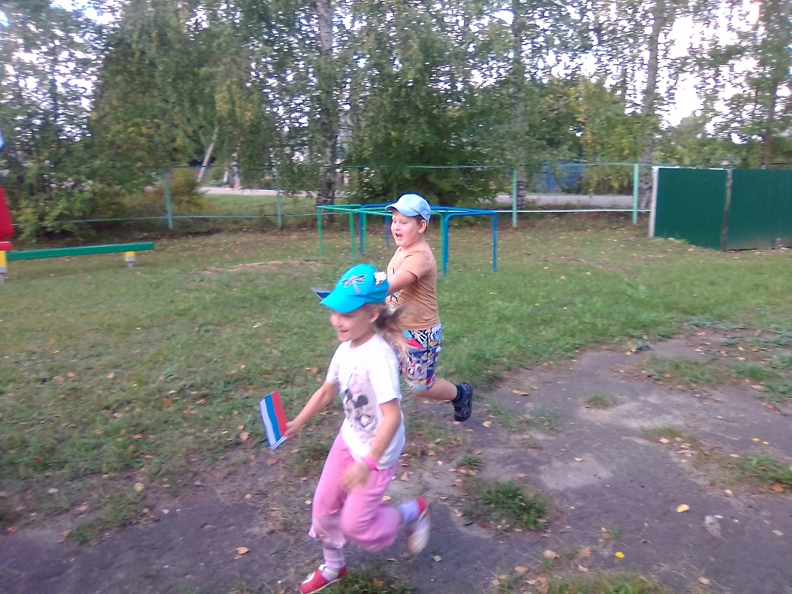

Ведущий1. Эстафета «Собери Российский Триколор»
У капитанов в руках картон трех цветов (белый, синий, красный).
(По сигналу дети передают друг другу полоску картона. Когда полоска картона оказалась у последнего ребенка, он бежит и кладет ее на свое место. По окончании игры на асфальте получается триколор.)
Ведущий 2
- Велика Россия и бескрайна, но с любых высот все видят знак:
То, что Родина сильна необычайно – это наш трехцветный русский флаг!
Всех с Днем флага поздравляю, быть счастливыми желаю.
Пусть вас флаг всегда хранит, от врагов пусть защитит.
- На этом праздник наш не заканчивается, сейчас раздадим вам мелки и вы украсите нашу площадку, будете рисовать мелом наш Флаг. Из ярких трёх цветов! Белый, синий, красный.
(Дети под песню «Россия, мы дети твои» рисуют флаг).

